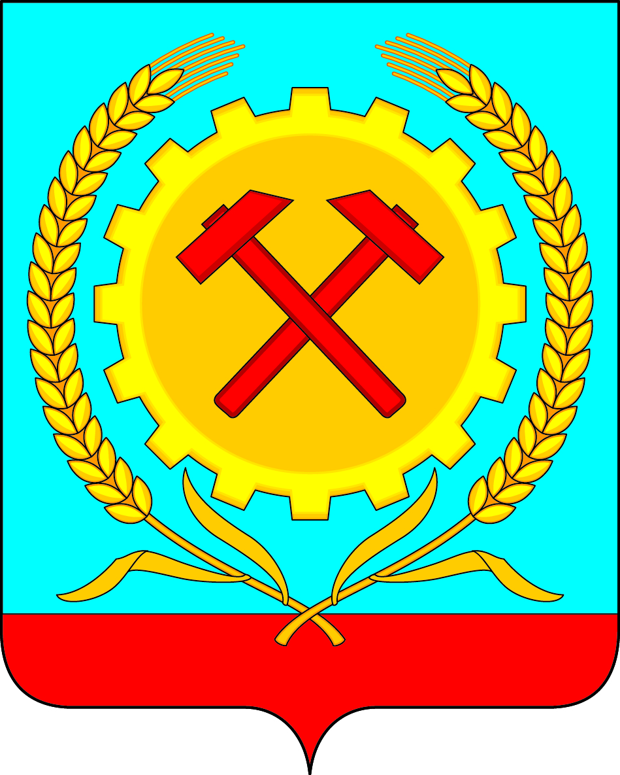

АДМИНИСТРАЦИЯ
ГОРОДСКОГО ПОСЕЛЕНИЯ ГОРОД ПОВОРИНО
ПОВОРИНСКОГО МУНИЦИПАЛЬНОГО РАЙОНА
ВОРОНЕЖСКОЙ ОБЛАСТИ

ПОСТАНОВЛЕНИЕ
от ________2017г. № _____

Об утверждении перечня земельных участков, расположенных на территории городского поселения город Поворино Поворинского муниципального района Воронежской области, подлежащих бесплатному предоставлению в собственность граждан, имеющих трех и более детей

В соответствии с Земельным кодексом Российской Федерации, Законом Воронежской области от 13.05.2008 № 25-ОЗ «О регулировании земельных отношений на территории Воронежской области», Федеральным законом от 23.06.2014г. №171-ФЗ «О внесении изменений в Земельный кодекс Российской Федерации и отдельные законодательные акты Российской Федерации», постановлением правительства Воронежской области от 3 октября 2012 г. N 886 «Об утверждении порядка формирования и ведения перечня земельных участков, подлежащих бесплатному предоставлению в собственность граждан, имеющих трех и более детей, на территории Воронежской области» администрация городского поселения город Поворино Поворинского муниципального района Воронежской области постановляет:
1. Утвердить перечень земельных участков, подлежащих бесплатному предоставлению в собственность граждан, имеющим трех и более детей (далее – Перечень) согласно приложению.
2. Общему отделу администрации городского поселения город Поворино обеспечить проведение мероприятий по уточнению границ земельных участков, включенных в Перечень.
3.Общему отделу администрации обеспечить размещение на официальном сайте Администрации городского поселения город Поворино Поворинского муниципального района Воронежской области утвержденного Перечня земельных участков.

4.Контроль за исполнением настоящего постановления оставляю за собой.

Глава администрации А.А.Пшеничных

Приложение к постановлению

Администрации городского

поселения город Поворино

Поворинского муниципального

района Воронежской области

от ______________№ ___

Перечень земельных участков,
подлежащих бесплатному предоставлению в собственность
граждан, имеющих трех и более детей, на территории городского поселения город Поворино Поворинского муниципального района Воронежской области
№ п/п | Местоположение земельного участка (адрес) | Кадастровый номер | Площадь, м²
 | индивидуальное жилищное строительство
1 | г.Поворино ул.Трудовая д.105 | 36:23:0101020:241 | 750
2 | г.Поворино ул.Чехова д.76А | 36:23:0101020:249 | 750
3 | г.Поворино ул.Чехова д.46А | 36:23:0101020:250 | 750
4 | г.Поворино ул.Ломоносова д.156 | 36:23:0103039:12 | 750
5 | г.Поворино ул.Ломоносова д.156А | 36:23:0103039:125 | 750
ведение садоводства
ведение огородничества
ведение личного подсобного хозяйства

